1. Kiểu dữ liệu

Kiểu số nguyên

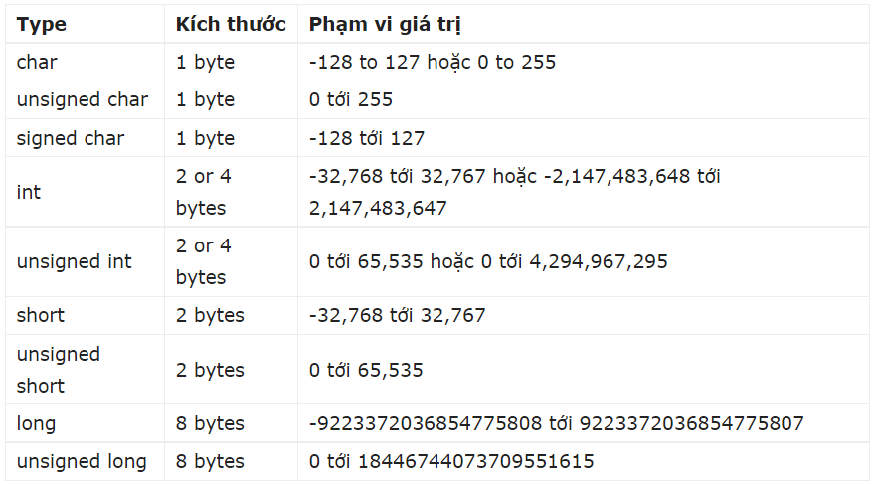

Kiểu số thực

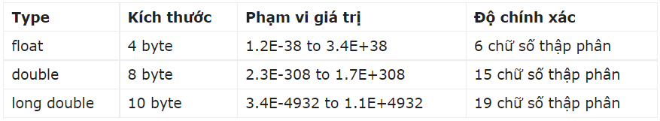

Kiểu ký tự

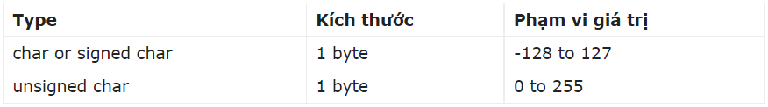

Kiểu Boolean

* Kiểu dữ liệu Boolean là một kiểu dữ liệu có chỉ có thể nhận một trong hai giá trị như đúng/sai (true/false, 1/0)
* Trong lập trình C kiểu boolean sẽ được gọi là bool
* Khai báo vd: bool check = true;

Kiểu void

Kiểu void có nghĩa là “không có giá trị”, nó không được dùng trong khai báo biến thông thường mà được sử dụng để chỉ định kiểu của các hàm không có giá trị trả về. Chúng ta sẽ hiểu rõ hơn về kiểu dữ liệu này trong tương lai ở các bài học về hàm, con trỏ,…

1. Biến

* Tên của biến có thể bao gồm chữ cái, chữ số và dấu gạch dưới (_), nhưng nó phải bắt đầu bằng ký tự chữ cái hoặc dấu gạch dưới. Chữ hoa và chữ thường là hai đối tượng phân biệt bởi vì C là ngôn ngữ phân biệt **chữ hoa - chữ thường**.
* Có 3 kiểu biến: biến cục bộ, biến toàn cục, biến hình thức.

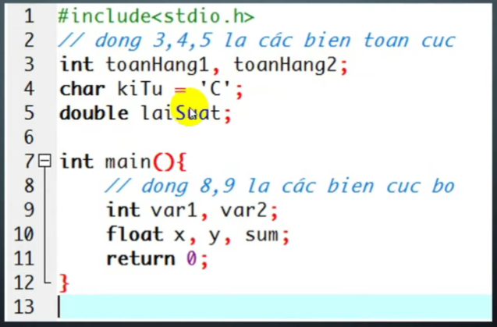

* Những KeyWord mà tên biến không được trùng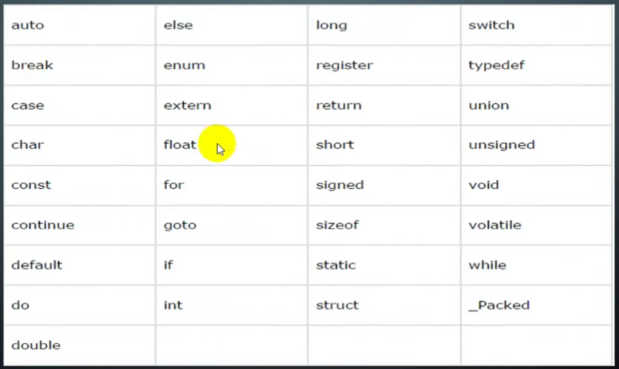

1. Đặc tả kiểu dữ liệu

|  |  |
| --- | --- |
| **Kiểu dữ liệu** | **Đặc tả** |
| Char | %c |
| Int | %d |
| Long | %ld |
| Long long | %lld |
| Short | %hd |
| float | %f |
| double | %lf |

1. Các kí tự đặc biệt

|  |  |
| --- | --- |
| Xuống dòng | \n |
| Dấu tab ngang | \t |
| Dấu tab dọc | \v |
| Dấu \ | \\ |
| Dấu nháy đơn | \’ |
| Dấu nháy kép | \” |
| Dấu chấm hỏi | \? |
| Dấu % | %% |

1. Các toán tử phổ biến
   1. Toán tử số học : + , - , * , / , % , ++ , --
   2. Toán tử gán: += , -=, *= , /= , =
   3. Toán tử so sánh : == , != , > , < , >= , <=
   4. Toán tử logic: && , || , !
   5. Toán tử BIT: & , | , ^ , ~ , << , >> s
   6. Toán tử 3 ngôi.